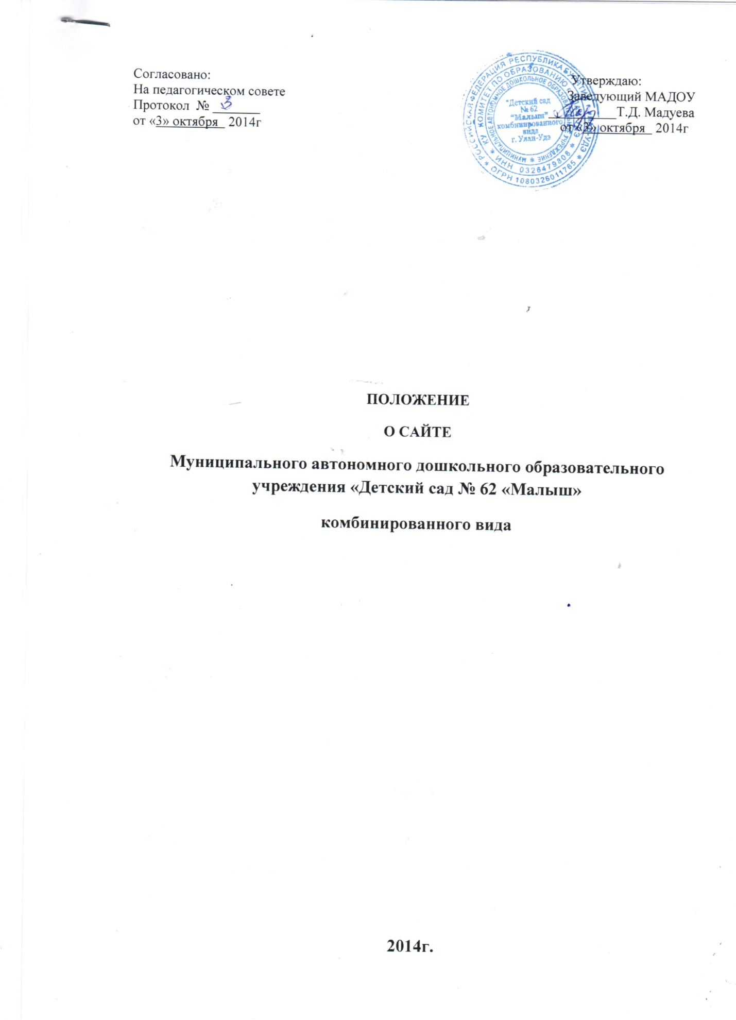

**1. Общие положения**

1.1. Настоящее Положение о Сайте (далее – Положение) МАДОУ «Детский сад № 62 «Малыш» (далее - ДОУ) Федеральный закон от 29.12.2012 № 273-ФЗ «Об образовании в Российской Федерации», с Постановлением Правительства РФ «Об утверждении Правил размещения в сети Интернет и обновления информации об образовательном учреждении» (от 18.04.2012, № 343), Приказом Министерства образования и науки РФ от 30 августа 2013 г. № 1014 «Об утверждении Порядка организации и осуществления образовательной деятельности по основным общеобразовательным программам - образовательным программам дошкольного образования»

нормативными правовыми актами, действующими в сфере образования.

1.2. Положение:

* регламентирует организацию деятельности и функционирования Сайта;
* определяет порядок размещения в сети Интернет информации о дошкольном учреждении;
* определяет порядок обновления информации в целях обеспечения её открытости и доступности.

1.3. Сайт ДОУ является публичным органом информации, доступ к которому открыт всем желающим.

1.4.Функционирование Сайта регламентируется действующим законодательством, Уставом МАДОУ, настоящим Положением.

1.5. Ответственность за содержание информации, представленной на Сайте, несет руководитель ДОУ.

1.6. Положение о Сайте утверждается заведующим ДОУ, действует до распоряжения заведующего о признании его утратившим силу.

1.7. Изменения в Положении могут вноситься по рекомендации администрации образовательного учреждения, а также лиц, ответственных за информационное наполнение и поддержание Сайта.

1.8. Изменённая редакция Положения вступает в силу после утверждения его заведующим образовательного учреждения.

**2. Организация деятельности Сайта**

2.1. Сайт ДОУ обеспечивает официальное представление информации об образовательном учреждении в сети Интернет с целью расширения рынка образовательных услуг учреждения, оперативного ознакомления педагогов, обучающихся, родителей, деловых партнеров и других заинтересованных лиц с образовательной деятельностью учреждения.

2.2. Руководитель ДОУ назначает ответственного за организацию деятельности Сайта.

2.3. Руководитель ДОУ утверждает:

* структуру Сайта;
* приказ о назначении ответственного по разработке и функционированию Сайта.

2.4. Ответственность за обеспечение функционирования Сайта ДОУ возлагается на работника ДОУ приказом заведующего. Обязанности работника, ответственного за функционирование Сайта ДОУ, включают организацию всех видов работ, обеспечивающих работоспособность сайта ДОУ.

2.5. Обязанности ответственного за Сайт:

* обеспечение взаимодействия сайта ДОУ с внешними информационно-телекоммуникационными сетями, с сетью Интернет;
* проведение организационно-технических мероприятий по защите информации сайта ДОУ от несанкционированного доступа;
* ведение архива информационных материалов и программного обеспечения, необходимого для восстановления и инсталляции сайта ДОУ;
* разграничение прав доступа к ресурсам сайта ДОУ и прав на изменение информации.

2.6. Функции ответственного за Сайт:

* разрабатывает дизайн Сайта;
* осуществляет сбор информации от участников воспитательно-образовательного процесса для размещения на Сайте;
* размещает своевременно (или удаление/ обновление) информацию;
* создаёт Банк информации Сайта на электронных носителях;
* несет ответственность за размещение на сайте ДОУ информации, не соответствующей действительности, за нарушение сроков обновления информации.

**3. Содержание и порядок размещения информации на Сайте**

3.1. На Сайте ДОУ содержится следующая информация:

* сведения: о дате создания образовательного учреждения (государственной регистрации образовательного учреждения);
* о структуре образовательного учреждения, в том числе: наименование или фамилия, имя, отчество учредителя образовательного учреждения, его место нахождения, график работы, справочный телефон, адрес сайта в сети Интернет, адрес электронной почты;
* фамилия, имя, отчество руководителя образовательного учреждения, его место нахождения, график работы, справочный телефон, адрес электронной почты;
* о реализуемых основных и дополнительных образовательных программах;
* о персональном составе педагогических работников (фамилия, имя, отчество, занимаемая должность;
* о материально-техническом обеспечении и оснащенности образовательного процесса (об условиях питания, медицинского обслуживания);
* копии:

- документа, подтверждающего наличие лицензии на осуществление образовательной деятельности (с приложениями);

- утвержденного в установленном порядке плана финансово-хозяйственной деятельности или бюджетной сметы образовательного учреждения.

3.2. Пользователю должна предоставляться наглядная информация о структуре Сайта.

3.3. Информация размещается на Сайте в следующем виде:

* в текстовой и (или) табличной формах;
* в форме копий документов в соответствии с требованиями к структуре Сайта и формату представления информации, установленными Федеральной службой по надзору в сфере образования и науки.

3.4. Требования к дизайну Сайта.

Все разделы сайта должны иметь единый дизайн либо общую концепцию дизайна, чтобы при переходе между страницами сайта посетитель видел, что он находится на едином сайте.

Дизайн должен быть выполнен в единой цветовой гамме, без включения элементов, не сочетающихся с ней по цвету.

Подбор цветов текста и фона должен обеспечивать хорошую читаемость текста.

Страницы сайта должны быть равномерно заполнены для удобства восприятия информации посетителем.

Опубликованные на сайте изображения должны быть читаемы, не содержать ошибок.

Ссылки на сторонние Интернет-ресурсы должны зрительно отличаться от внутренних ссылок на страницы сайта.

**4. Порядок обновления информации на Сайте**

4.1.Информационное наполнение Сайта осуществляется в порядке, определяемом приказом заведующего ДОУ.

4.2.Информация на Сайте обновляется в следующем порядке:

* раздел «Новости» обновляется по мере появления новых событий в деятельности ДОУ;
* раздел «Нормативные документы» обновляется по мере появления новых нормативно-правовых документов;
* Все остальные разделы заполняются не реже 1 раза в 2 месяца.

**5. Финансовое, материально-техническое обеспечение сайта ДОУ.**

5.1. Работы по обеспечению функционирования сайта производятся за счет средств ДОУ.